# *Waar komt het op aarde voor?*

***Koolstof*** *is na waterstof, helium en zuurstof het* ***meest voorkomende element*** *in het heelal. Koolstof en koolstofcomponenten komen overal voor. Wij mensen, dieren en cellen bestaan allemaal uit* ***koolstofbindingen****. Ook bestaat de atmosfeer uit* ***0.03%*** *uit koolstof onder de vorm van* ***kooldioxide****.* *Ook op aarde komt veel koolstof voor, vooral in de vorm van* ***carbonaten, gesteenten*** *waarin het* ***CO32- ion(koolstoftrioxide-ion)*** *voorkomt.*

# *Eigenschappen van het element.*

## *Chemische eigenschappen*

*Koolstof staat op nummer 6 in het PSE en heeft als atoommassa 12.. Het is een* ***niet-metaal****, het heeft* ***4 valentie – elektronen*** *en is beschikbaar om* ***covalente chemische bindingen*** *te vormen. Koolstof heeft* ***3 isotopen****\* waarvan 1 radioactief*

## *Fysisch eigenschappen*

*De aggregatietoestand is* ***vast****. Het* ***smeltpunt*** *van koolstof is* ***3652****°C en het* ***kookpunt 4827****°C*

# *In welke vorm komt koolstof voor?*

*Koolstof komt voor in de vorm van koolwaterstoffen (fossiele brandstoffen) aardgas en aardolie. Het wordt verwerkt tot synthetische stoffen zoals plastic. Het komt voor in kristallen, In een potlood, grafiet, roet (is een onvolledige verbranding van koolwaterstoffen, cokes(deze ontstaan door ontgassing van koolstof). Ze dienen als één van de belangrijkste reductoren bij de winning van diverse metalen uit erts,*

# *Met welke elementen kan het zich benden?*

*Koolstof kan zich verbinden met oxide en als hij dat doet ontstaan er stoffen :* ***koolstof****(mono)****oxide, koolstofdioxide.*** *.*

# *Toepassingen*

*Het element koolstof kent veel verschillende toepassingen. Het is onder andere een onderdeel van* ***diamantversiering*** *en* ***printer inkt****.* ***Grafiet*** *wordt onder andere gebruikt als droge-cel en lichtelektrodes, als potloodpunten en als* ***smeerolie****.* ***Organisch koolstof****, een vormloze soort koolstof, wordt gebruikt als gas* ***absorbent en bleekmiddel****.****Koolstofdioxide*** *wordt gebruikt als* ***prik in frisdrank****, in b****randblussers*** *en, in* ***vaste toestand****, als* ***koelmiddel****.* ***Koolmonoxide*** *wordt gebruikt als* ***reductor*** *in de* ***metaalverwerkende industrie****. Verschillende* ***koolstofverbindingen*** *zijn industriële oplosmiddelen*

*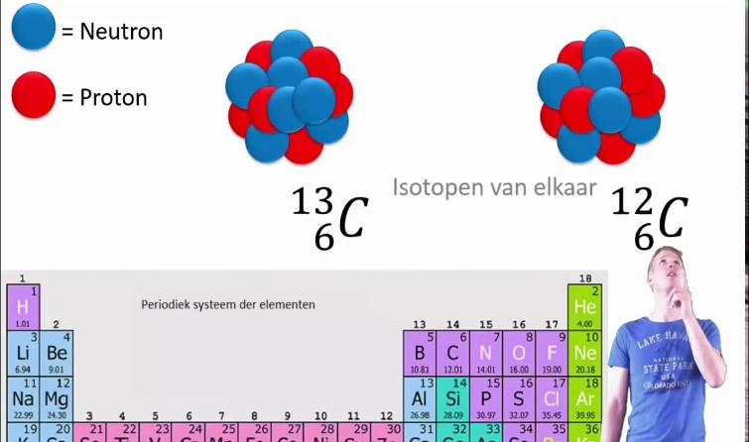****Isotopen*** *zijn* [*atomen*](https://nl.wikipedia.org/wiki/Atoom) *van* ***hetzelfde*** [***chemische element***](https://nl.wikipedia.org/wiki/Chemisch_element)*, en dus met* ***hetzelfde aantal*** [***protonen***](https://nl.wikipedia.org/wiki/Proton_(deeltje))*, waarin het* ***aantal*** [***neutronen***](https://nl.wikipedia.org/wiki/Neutron) *in de* [*atoomkern*](https://nl.wikipedia.org/wiki/Atoomkern)***verschilt****. Het aantal neutronen bepaalt onder meer de* ***stabiliteit van de kern*** *en,. Wanneer de elementen niet gespecificeerd worden, wordt van een* [***nuclide***](https://nl.wikipedia.org/wiki/Nuclide)*gesproken*

# *Extra : Koolstofmonoxide (CO)*

*Het komt zoals je waarschijnlijk wel weet van koolstof af.  
maar in welk opzicht verschilt* ***koolstofmonoxide*** *van koolstof. als je het in de* ***natuur*** *zoekt dan moet je bij* ***vulkaan uitbarstingen,moerasgassen of bos branden*** *zijn.  
Zoek je het in de* ***steden/industrie*** *dan moet je bij* ***olieraffinaderijen*** *en* ***hoogovens*** *zijn etc.  
Zoek je het* ***thuis*** *dan moet je bij de* ***auto*** *beginnen want uit de* ***uitlaat*** *komt het product.Wat je dus gerust kan zeggen is dat koolstofmonoxide* ***een reactie product*** *is.  
En wat wil dat zeggen dat er een* ***beginstof moet zijn geweest en dat is zoals eerder genoemd koolstof. Koolstofmonoxyde*** *(CO) veroorzaakt jaarlijks duizenden ongevallen, waarvan een honderdtal met* ***dodelijke afloop****.   
In België en Frankrijk is* ***CO de meest voorkomende oorzaak van dodelijke ongevallen door vergiftiging*** *Dat is dus wel even schrikken en daarom moet je dus ook nooit je auto starten als hij in de garage staat en de garage deur nog dicht. Zit*

*Stel je ben thuis en je wordt zomaar moe en draaierig en je ziet dat het gas van het gasfornuis nog aanstaat wat doe je dan*

1. ***Draai de gaskraan dicht***
2. ***Doe alle ramen en deuren open***
3. ***Ga naar buiten***
4. ***Blijf een tijdje buiten***
5. ***Indien nofig bel het antigifcentrum***